CUDA图像渐变融合开发优化流程报告
尚智鹏
2026/9/3
概述
本文档用于记录CUDA图像渐变融合开发优化过程中的遇到的问题和结果，便于后续复盘分析。本次测试采用16张相同尺寸的灰度图，两两融合，逐层进行，最终融合为一张。用NVIDIA Nsight Systems分析耗时性能，尽量使用npp，不用OpenCV。
性能测试：运行10次，统计后5次平均耗时。
正确性验证：用CPU实现一版类似处理方法，对比融合图像。
核函数：
__global__ void blendImage(const unsigned char* src1,
const unsigned char* src2, unsigned char* dst, size_t size)
{
const size_t index = static_cast<size_t>(blockIdx.x) * blockDim.x + threadIdx.x;
if (index < size) {
// uint8 values are promoted to int before addition, so the sum cannot overflow.
dst[index] = static_cast<unsigned char>((src1[index] + src2[index]) / 2);
}
}

初步设想
基本流程：对每个stream，将host中的两张融合图像拷贝至device，然后调用核函数进行图像融合，最后将device中的结果图像拷贝回host。
- 每次融合后的图像数据保存到device中，不拷贝回host，后续融合直接调用device中的数据，减少数据传输次数。
优点：减少融合图像拷贝回host的时间消耗。
缺点：显存使用量较大。
注意点：但可以重复使用输入图像的显存减少显存消耗。
- 直接在核函数中进行迭代，直至融合成一张图像为止。
优点：只需要调用一次核函数，只使用一个stream，灵活多变。
缺点：实现逻辑略微复杂，可能需要在核函数中有多个分支语句。
注意点 ：如果显存中的图像数据是连续的，跨步长融合和相邻图像融合似乎对性能有影响。

实现1
先实现最基础Null stream，每次融合两张图像，每次拷贝回host的情况。但是最基本的显存复用可以一开始就实现。
测试结果：
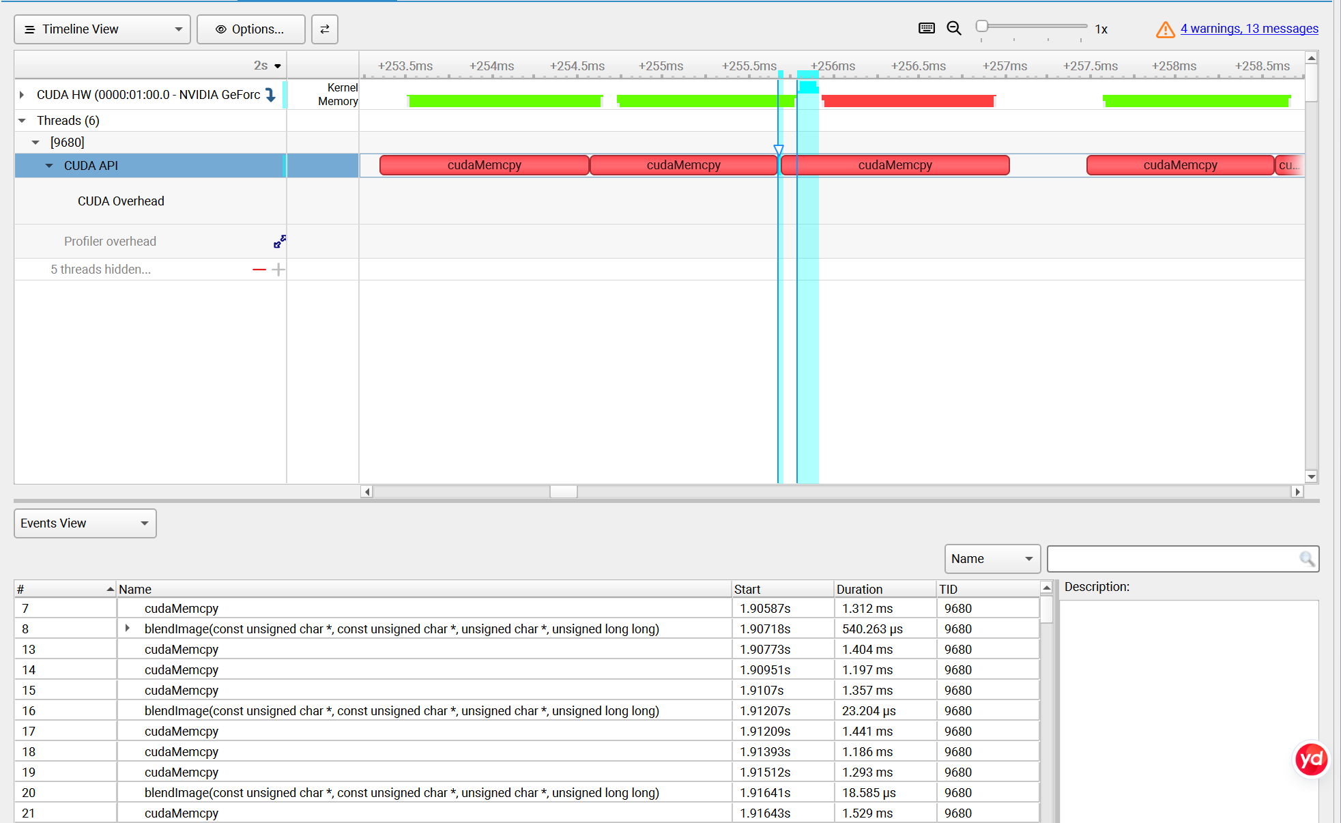
串行执行15轮 H2D->blendingimage->D2H。其中核函数耗时约1.6ms,数据传输约51.6ms,核函数占GPU活动时间3.02%。CPU侧统计平均耗时约68.3ms。
结论：频繁的中间数据传输，为主要耗时点。

实现2
分析：由于图像处理部分较为简单，所以数据传输绝对是占GPU活动时间的首位。由于PCIe单向传输对流的限制，以及最终融合图像对传入图像的数据依赖。速度优化的极限应当是，一次数据H2D传输+一次数据D2H传输+少量内核处理时间。最大化重叠内核执行和数据传输。这里的关键应当是事件对流的控制。例如流1执行图像1，2的融合生成1’，流2执行图像3，4的融合生成2’，当这两个核函数执行完后，应当触发事件，使得流1开始执行1’，2’的融合...按照16张图像，不对图像进行拆分传输的情况下，最后一张图像数据传输完成后，应当还有4轮单次核函数调用存在数据依赖需要顺序执行。所以极限情况应当是：16张图像H2D传输耗时+4轮串行的核函数执行耗时+1张图像D2H传输耗时。
先实现Null stream将图像全部传输进显存，不将中间数据传回host，只传回最终融合图像。
测试结果：
Null stream将图像全部传输进显存，不将中间数据回传host，且中间数据存储复用传入图像的显存。
int RunIndex = 1;
while (RunIndex <= 8)
{
int Start = 0;
while (Start + RunIndex < ImageNum)
{
blendImage<<<blocksPerGrid, threadsPerBlock>>>(
devPtr_in[Start], devPtr_in[Start + RunIndex],
devPtr_in[Start], imageSize);
CHECK(cudaGetLastError());
Start += (RunIndex * 2);
}
RunIndex *= 2;
}
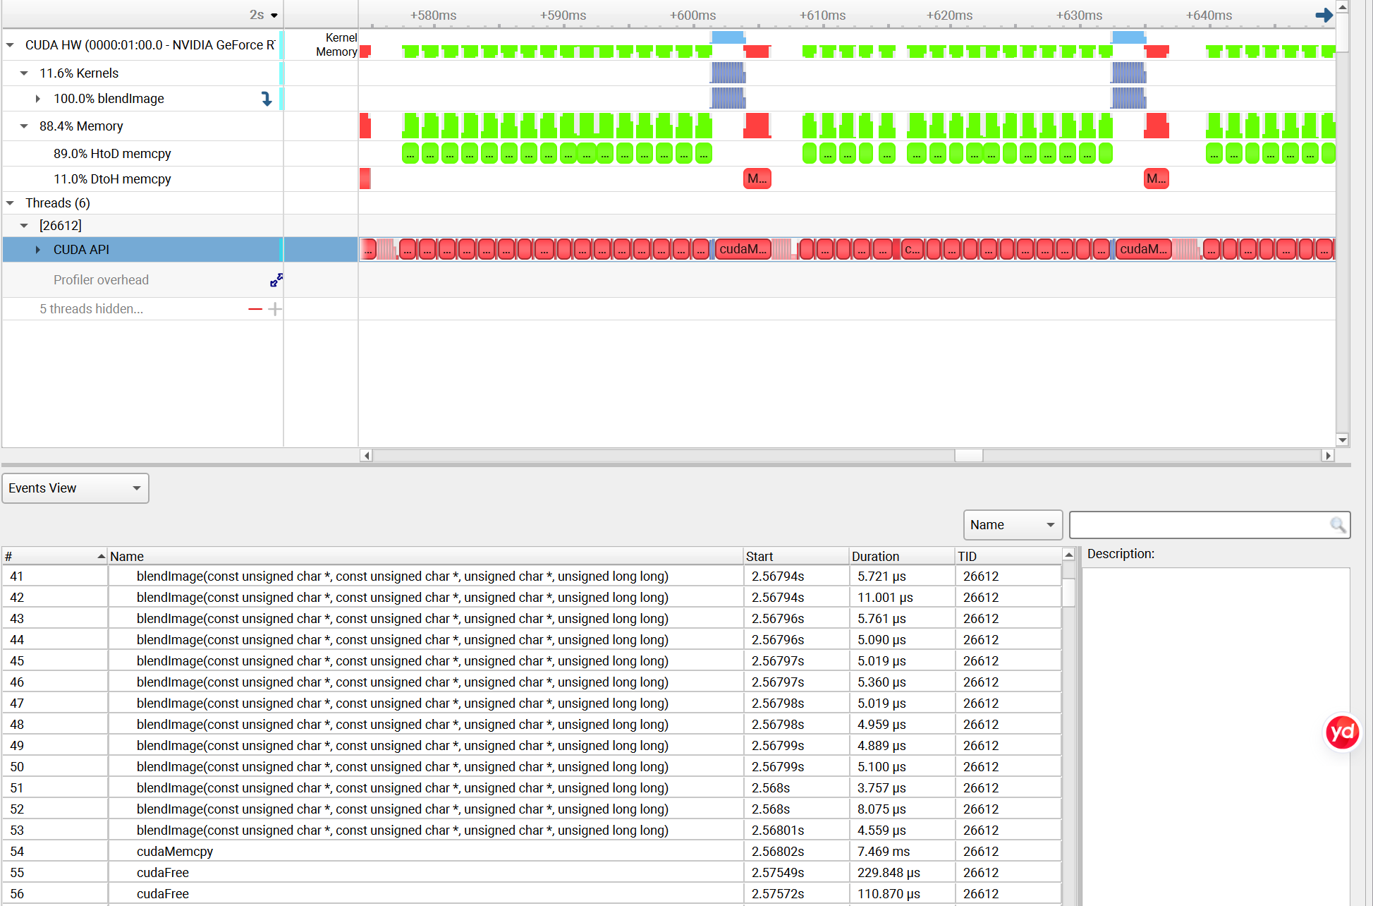
循环执行10次，取后5次平均值，其中数据传输耗时约18.6ms，核函数耗时约2.4ms，核函数耗时占GPU活动耗时11.63%。相比上版本，数据传输耗时大幅减少。CPU侧统计平均耗时约30.1ms。

实现3
分析：考虑到显存的申请释放也占用一定的时间，中间数据不回传的情况下，最小显存应当是5(=log16 + 1)个ImageSize。且核函数执行的时间消耗远小于数据传输，2个stream足以实现最大化的数据传输和核函数执行重叠。
测试结果：
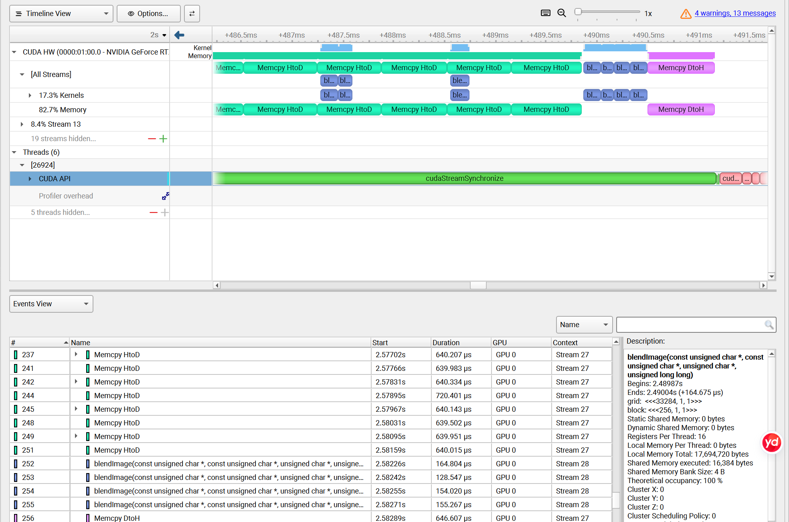
最终实现确实存在4次核函数调用无法被数据传输覆盖。后5轮平均数据传输耗时11.1ms，核函数耗时2.3ms。CPU侧统计平均耗时为25.2ms，较上版本提速约16.3%。从nsight system分析，由于异步传输需要固定及释放内存，也需要耗费一定的时间，整体效率的提升并不大。

